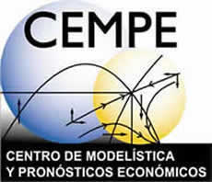

El Centro de Modelística y
Pronósticos Económicos
convoca
a la Cuarta Reunión Trimestral 2010:

“Política Monetaria en México y EUA”

Ponentes:
- Joel Virgen Rojano
Coordinador de Análisis Macroeconómico (banamex)
El rol de México en la guerra cambiaria internacional

- Hugo Contreras Sosa
Miembro del CEMPE
Coordinador del SCM
EUA: inestabilidad macro y patrón monetario

- Eduardo Loría
Coordinador del CEMPE
Pronósticos económicos 2010-2012

Martes 7 de diciembre de 2010
12:00 pm
Sala: Octaviano Campos Salas
Edificio “B” de la Facultad de Economía

